Moravskoslezský klub chovatelů jagdteriérů z.s.

(dále jen MSKCHJGT)

pořádá ve spolupráci s

ČMKU-ČMKJ – Okresní myslivecký spolek Vsetín
pořádají

Barvářské zkoušky honičů (BZH)

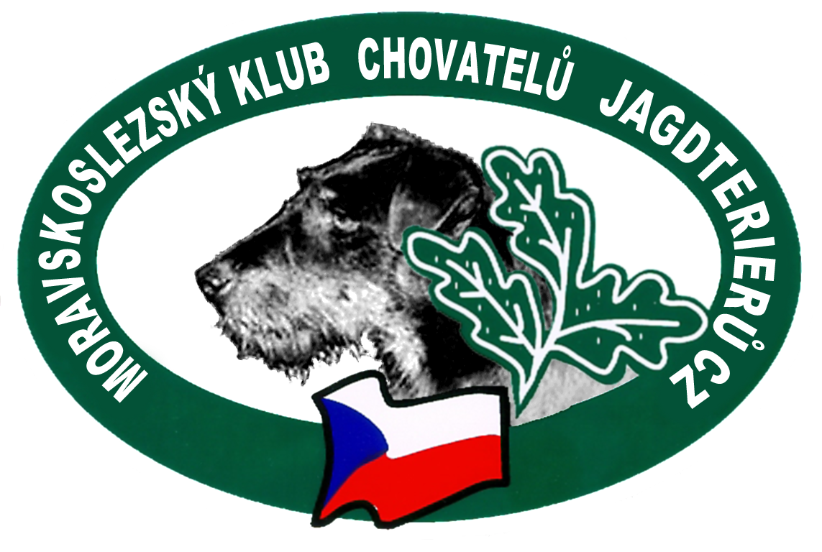

Dne 8. 8. 2021
Horní Lideč

Program
9:00 – sraz účastníků Chata MS
9.30 – zahájení zkoušek
12:00 – předpokládané ukončení
12:30 – vyhlášení výsledků

Organizační výbor

Správce: Mgr. Michal Vitásek (pověřená osoba)
Vedoucí skupiny: člen MS
Pořadatelská služba: členové OKK a MSKCHJGT
Kontaktní osoba: Mgr. Michal Vitásek, Zahradní 492, 74741 Hradec nad Moravicí tel.: 608424256,mskchjgt@seznam.cz
Ředitel: zástupce MS Horní Lideč
Správce MS: Stanislav Martinek tel.: 775317415 + požadavky na ubytování.

Sbor rozhodčích
Deleguje ČMKJ na návrh MSKCHJGT.

Poplatky: 1200 kč (člen MSKCHJgt 800 kč) - převodem do 25.7.2021
na účet 153 284 489/0300 do poznámky uveďte BZH Horní Lideč + jméno psa

UZÁVĚRKA PŘIHLÁŠEK DO 25.7.2021 !!!

Přihlášky spolu s poplatky zasílejte na adresu:
Roman Martinek, Práce 34, 664 58 tel.:604 208 701

Podmínky přijetí
- Na zkouškách se bude posuzovat podle platného zkušebního nebo soutěžního řádu pro teriéry a jezevčíky.
- Na zkouškách se nezadává lovecká upotřebitelnost .
- Ke zkouškám nebudou připuštěni psi a vůdci, kteří nesplňují všeobecné podmínky pro účast na zkouškách. Tyto podmínky jsou uvedeny ve Zkušebním řádu pro lovecké psy či daná plemena.
- Vůdce musí předložit průkaz původu psa, očkovací průkaz nebo pas pro malá zvířata, kde bude uveden záznam o platném očkování proti vzteklině.
- Ke zkouškám nebude připuštěn jedinec, jehož majitel/vůdce neprokáže jeho totožnost (jedinec označen viditelným tetováním nebo čipem).
- Pořadatel neručí za ztrátu psa, uhynutí, ani za škody psem způsobené.
- ZN se mohou zúčastnit feny a psi v den zkoušek starší 12 měsíců.

Stanovené veterinární podmínky

Všichni zúčastnění psi musí být klinicky zdraví.

Zúčastnění psi musí být vybaveni pasem pro malá zvířata nebo očkovacím průkazem a musí mít platnou vakcinaci proti vzteklině v souladu s § 4 odst.1, písm. f) veterinárního zákona.

Psi pocházející z členských zemí EU a třetích zemí musí být doprovázeni platným pasem pro malá zvířata a musí splňovat podmínky dané nařízením Evropského Parlamentu a Rady 998/2003 ze dne 26. 5. 2003.

Zkoušek se nesmí zúčastnit zvířata, která ve stanovené době neprošla veterinární přejímkou a která nesplňovala určené veterinární podmínky.

Tyto veterinární podmínky mohou být z nákazových důvodů kdykoli změněny, nahrazeny jinými nebo zrušeny.

Občerstvení po dobu zkoušek zajištěno
Srdečně jsou vítáni přátelé kynologie a myslivosti

Mgr. Michal Vitásek ………………….
předseda MSKCHJGT předseda OKK OMS

